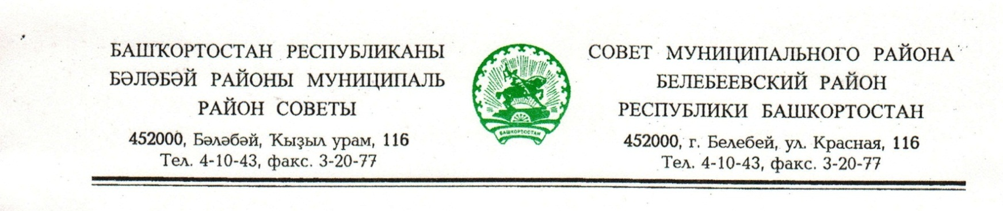
KАРАР РЕШЕНИЕ

«27» февраль 2019 й. № 476 «27» февраля 2019 г.

О внесении изменений в Порядок отчуждения из муниципальной собственности недвижимого муниципального имущества, арендуемого субъектами малого и среднего предпринимательства, утвержденный решением Совета муниципального района Белебеевский район Республики Башкортостан от 27 марта 2009 года № 144

В соответствии c Федеральным законом от 22 июля 2008 г. N 159-ФЗ «Об особенностях отчуждения недвижимого имущества, находящегося в государственной или в муниципальной собственности и арендуемого субъектами малого и среднего предпринимательства, и о внесении изменений в отдельные законодательные акты Российской Федерации», Законом Республики Башкортостан от 31.10.2018 г. № 6-з «О регулировании отдельных вопросов отчуждения недвижимого имущества, находящегося в государственной собственности Республики Башкортостан и арендуемого субъектами малого и среднего предпринимательства», Совет муниципального района Белебеевский район Республики Башкортостан
Р Е Ш И Л:
1. Внести в Порядок отчуждения из муниципальной собственности недвижимого муниципального имущества, арендуемого субъектами малого и среднего предпринимательства, утвержденный решением Совета муниципального района Белебеевский район Республики Башкортостан от 27 марта 2009 года № 144, изменения согласно приложению.
2. Обнародовать настоящее решение на информационном стенде в здании Администрации муниципального района Белебеевский район Республики Башкортостан и разместить на официальном сайте муниципального района Белебеевский район Республики Башкортостан.
3. Контроль за исполнением настоящего решения возложить на постоянную Комиссию Совета по бюджету, налогам, экономическому развитию, вопросам собственности и инвестиционной политике (Шевчук А.Н.).

Председатель Совета В.Н. Петров
Утверждены Решением
Совета муниципального района
Белебеевский район
Республики Башкортостан
от «27»февраля 2019 года № 476

Изменения,
вносимые в Порядок отчуждения из муниципальной собственности недвижимого муниципального имущества, арендуемого субъектами малого и среднего предпринимательства, утвержденный решением Совета муниципального района Белебеевский район Республики Башкортостан от
27 марта 2009 года № 144

1. Пункт 17 изложить в новой редакции:
Оплата недвижимого имущества, находящегося в государственной или в муниципальной собственности и приобретаемого субъектами малого и среднего предпринимательства при реализации преимущественного права на приобретение арендуемого имущества, осуществляется единовременно или в рассрочку сроком не более семи лет посредством ежемесячных выплат в равных долях.
Право выбора порядка оплаты (единовременно или в рассрочку) приобретаемого арендуемого имущества, а также срока рассрочки в установленных в соответствии с настоящей статьей пределах принадлежит субъекту малого или среднего предпринимательства при реализации преимущественного права на приобретение арендуемого имущества.
На сумму денежных средств, по уплате которой предоставляется рассрочка, производится начисление процентов исходя из ставки, равной одной трети ставки рефинансирования Центрального банка Российской Федерации, действующей на дату опубликования объявления о продаже арендуемого имущества.
Оплата приобретаемого в рассрочку арендуемого имущества может быть осуществлена досрочно на основании решения покупателя.
В случае, если арендуемое имущество приобретается арендатором в рассрочку, указанное имущество находится в залоге у продавца до полной его оплаты. Условия договора купли-продажи арендуемого имущества о неприменении данного правила ничтожны.
Стоимость неотделимых улучшений арендуемого имущества засчитывается в счет оплаты приобретаемого арендуемого имущества в случае, если указанные улучшения осуществлены с согласия арендодателей.

Председатель Комитета Ю.М. Евдокимов

